Paziņojums par “Kulta ēkas apbedīšanas pakalpojumu sniegšanai”,
Salgales pagastā, Jelgavas novadā, nodošanu publiskai apspriešanai
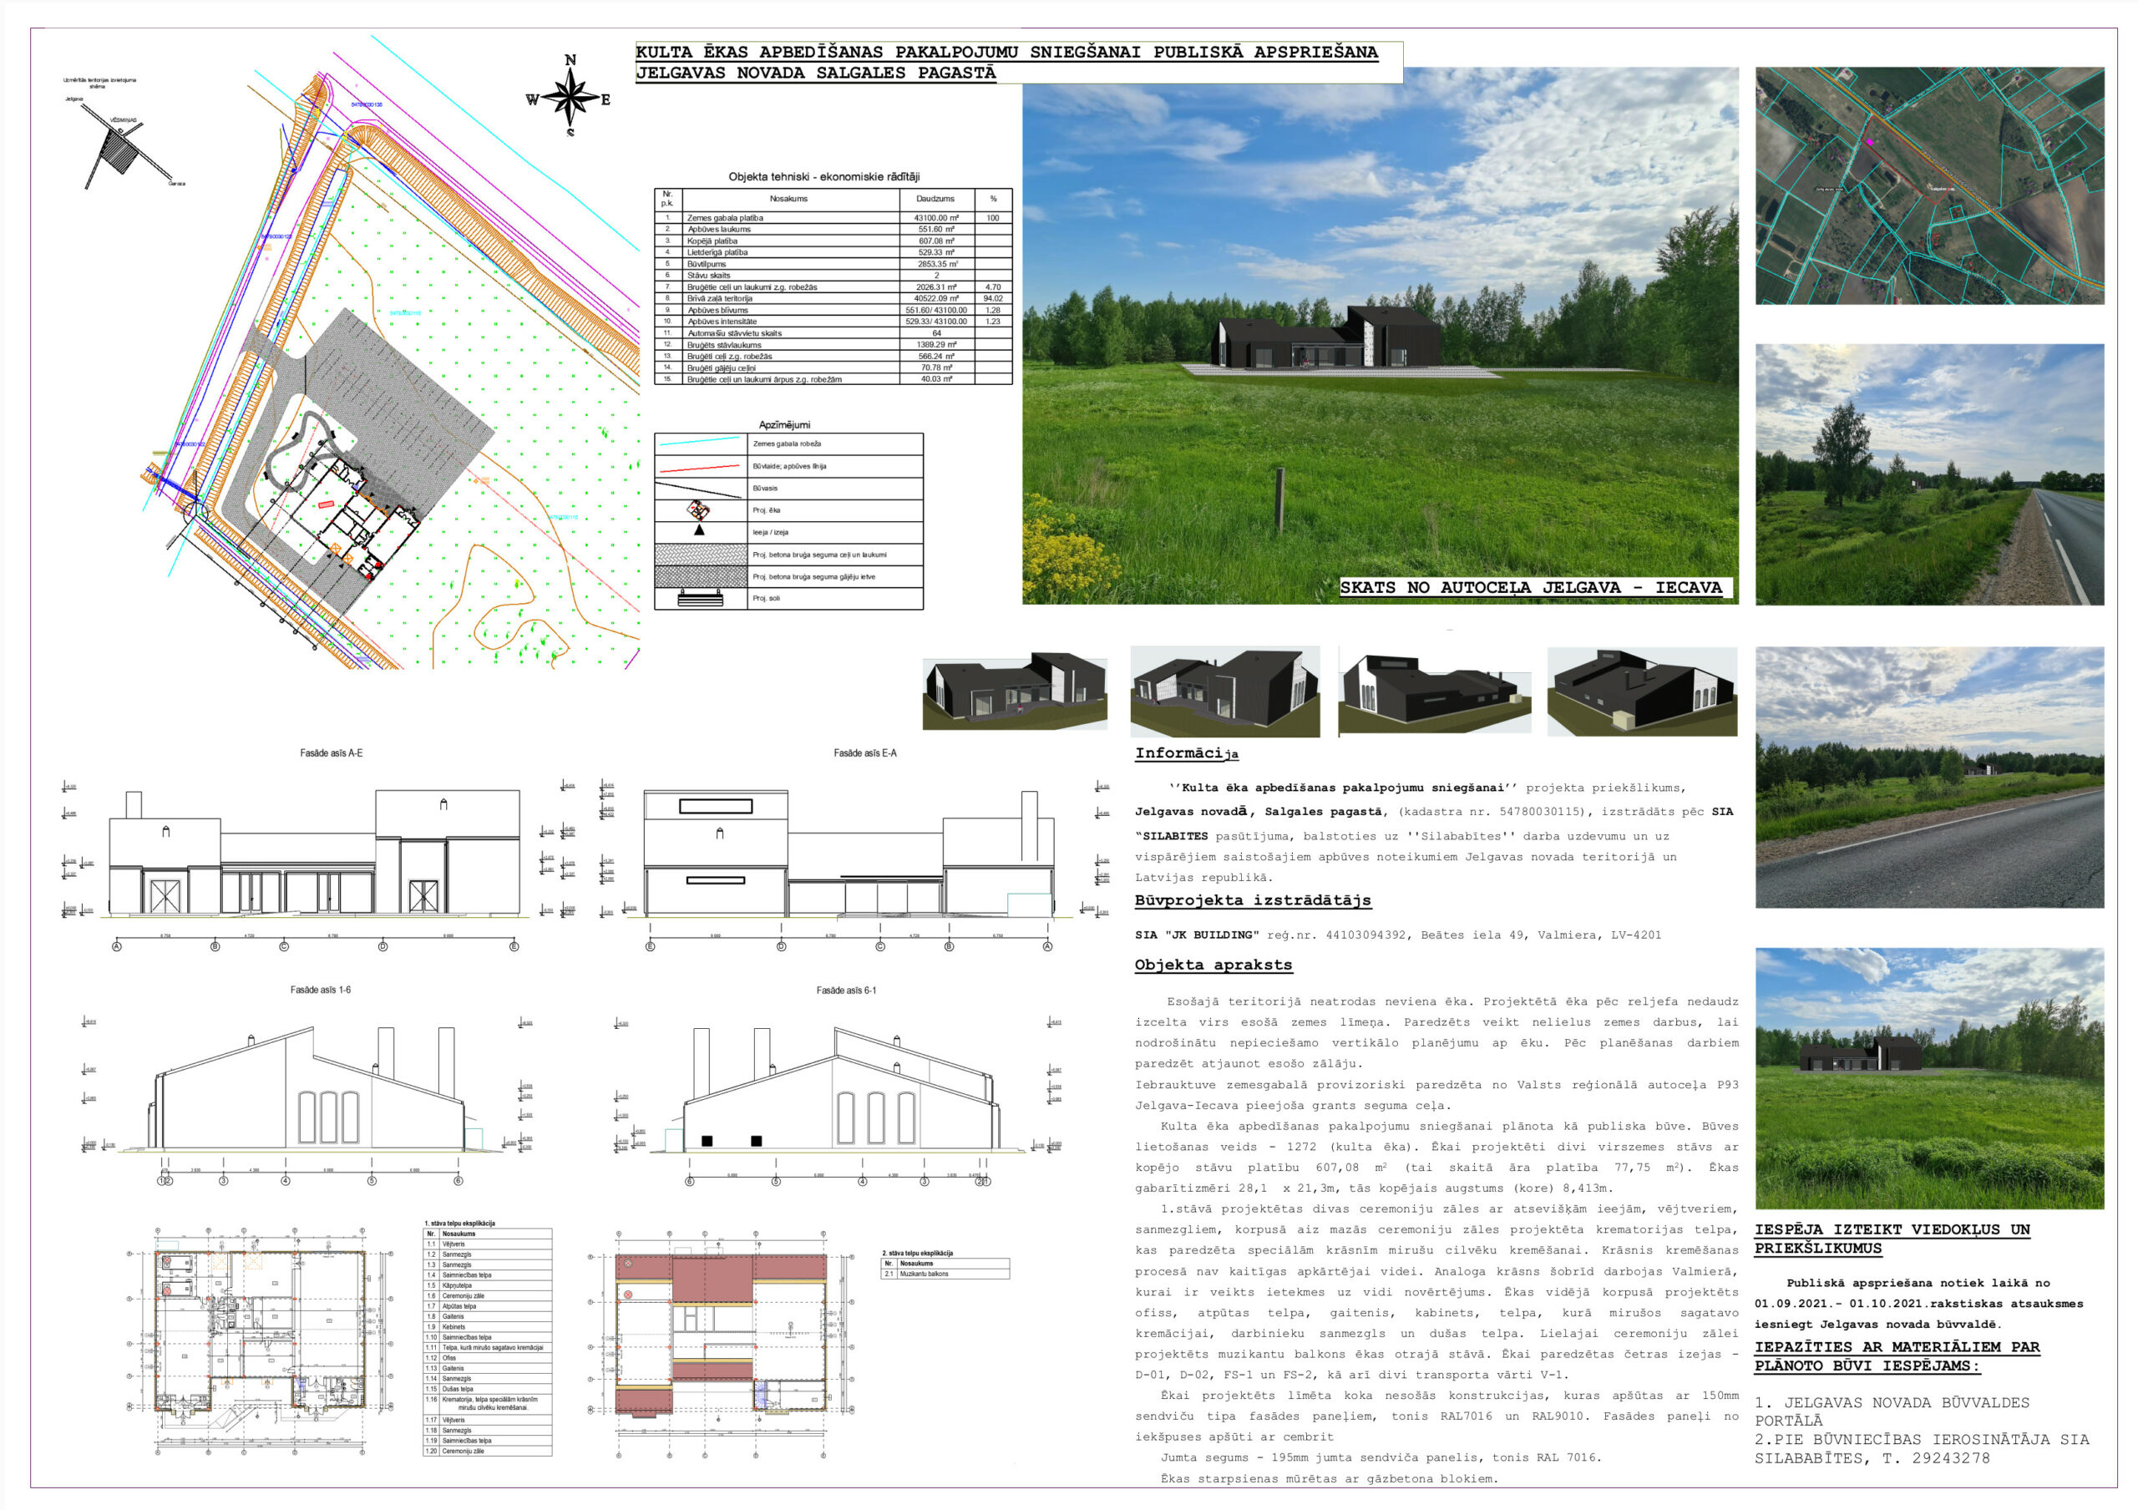

Paziņojums par “Kulta ēkas apbedīšanas pakalpojumu sniegšanai”,
Salgales pagastā, Jelgavas novadā, nodošanu publiskai apspriešanai

Jelgavas novada pašvaldības Ozolnieku administrācijas būvvalde (turpmāk – Būvvalde) atbilstoši Ministru kabineta 2014.gada 28.oktobra noteikumiem Nr.671 “Būvniecības ieceres publiskas apspriešanas kārtība” 2021.gada 13.novembrī pieņēma lēmumu Nr. BIS-BV-5.2-2021-21 par publiskās apspriešanas nepieciešamību Būvniecības iecerei “Kulta ēka apbedīšanas pakalpojumu sniegšanai”, Salgales pagastā, Jelgavas novadā (kadastra nr. 54780030115).

Publiskā apspriešana notiks no 2021. gada 22.novembra līdz 2021. gada 21.decembrim.

Publiskās apspriešanas sanāksme notiks 2021. gada 7.decembrī plkst. 16.00. Lai nodrošinātu valstī noteikto epidemioloģiskās drošības pasākumu ievērošanu, sanāksme tiks organizēta izmantojot tiešsaistes sarunu rīku videokonferenču platformā MS Teams.
Lai pieteiktos dalībai prezentācijā, līdz 07.12.2021. plkst. 15.00 jānosūta pieteikums uz e-pasta adresi agnese.lejniece@jelgavasnovads.lv, tēmā norādot “Publiskās apspriešanas prezentācija Kulta ēka, Salgales pagasts”, norādot vārdu un uzvārdu, tālr.nr. un e-pasta adresi, uz kuru tiks nosūtīts ielūgums uz prezentāciju.

Publiskās apspriešanas laikā ar detālplānojuma projektu varēs iepazīties:

- publiskās apspriešanas informatīvie materiāli un prezentācija par Būvniecības ieceri ir apskatāmi tīmekļa vietnē www.kultaeka.lv laika posmā no 22.11.2021 līdz 21.12.2021.

- Jelgavas novada pašvaldības tīmekļa vietnē www.jelgavasnovads.lv, sadaļā Pašvaldība/Sabiedrības līdzdalība/Publiskās apspriešanas/ sekojot saitei http://www.jelgavasnovads.lv/lv/pasvaldiba/sabiedribas-lidzdaliba/publiskas-apspriesanas/;

- informāciju par publisko apspriešanu un publiskās apspriešanas sanāksmi izvietot publiskajā ārtelpā;

- Aptaujas lapas un rakstiskas atsauksmes ir iesniedzamas Būvvaldē, Stadiona iela 10, Ozolnieki, Jelgavas novads, LV-3018 (izmantojot pastkastīti pie durvīm vai nosūtot pa pastu) vai iesūtot uz e-pasta adresi: agnese.lejniece@jelgavasnovads.lv (Iesniegumā jānorāda iesniedzēja vārdu, uzvārdu un adresi, bet juridiskām personām jānorāda nosaukumu, adresi un reģistrācijas numuru , līdz 2021. gada 21.decembrīm, kontaktpersona Agnese Lejniece, t. 20218362;

Būvniecības ierosinātājs:
SIA “Silabites”
Reģ.nr. 40203311247
"Smedēni", Salgales pag., Jelgavas nov.,
LV-3045

Būvprojekta izstrādātājs:
SIA “JK Building”
Reģ.nr. 44103094392
Beātes iela 49, Valmiera,
LV-4201

